BÁO CÁO KẾT QUẢ NGHIÊN CỨU SHAP TRÊN XGBOOST
Đối chiếu công việc đã thực hiện với RQ1 RQ2 và RQ3
Dữ liệu CSE CIC IDS2018 • Tổng hợp ngày 26 tháng 9 năm 2026

Tóm tắt
Nghiên cứu đã triển khai SHAP cho mô hình XGBoost phân loại 15 lớp lưu lượng mạng, gồm giải thích từng mẫu, tổng hợp đặc trưng theo lớp, phân tích dự đoán đúng và sai, kiểm tra ổn định lấy mẫu, độ nhạy trước nhiễu, faithfulness và chi phí tạo lời giải thích. Báo cáo này tổ chức các kết quả đã lưu theo bộ câu hỏi nghiên cứu hiện tại; trọng tâm là đóng góp của phần SHAP, còn RQ1 cung cấp bối cảnh về mô hình được giải thích.
Đối với Sub-RQ 2.3, phép thử thay Top 5 đặc trưng SHAP bằng giá trị từ tập train tạo mức giảm điểm lớn hơn đối chứng ngẫu nhiên ở 695.140/699.996 mẫu đủ điều kiện, tương đương 99,31%. Đây là tỷ lệ thắng đối chứng trong thiết kế thực nghiệm, không phải tỷ lệ lời giải thích đúng về mặt nhân quả. Thời gian SHAP trung bình là 19,11 ms/lời gọi và P95 là 22,19 ms trên CPU Intel Core i7-12700H, RAM khoảng 16 GB, với bốn luồng tính toán. [E3, E6]
Đối với Sub-RQ 2.2, Top 5 theo từng loại tấn công cho phép đối chiếu định tính giữa hành vi mô hình và ý nghĩa đặc trưng, nhưng chưa có chấm điểm chuyên gia để công bố tỷ lệ phù hợp thực tế. Chưa có kết quả LIME trong bộ nguồn đã kiểm tra, nên chưa trả lời được tỷ lệ tương đồng SHAP–LIME hoặc phương pháp nào nhanh hơn. Các hình waterfall, beeswarm và Top 5 hỗ trợ đề xuất cách trình bày cảnh báo; chưa có thử nghiệm người dùng SOC để khẳng định thời gian hiểu cảnh báo.

Các kết luận định lượng cần phân biệt
Chỉ số | Kết quả | Ý nghĩa
Accuracy XGBoost | 97,91% | Tỷ lệ phân loại đúng nhãn test
Top 5 thắng đối chứng | 99,31% | Tỷ lệ mẫu đủ điều kiện có mức giảm điểm lớn hơn ngẫu nhiên
SHAP trung bình | 19,11 ms | Chi phí tính SHAP cho một lời gọi, 15 đầu ra
FPR cảnh báo giả | 0,2324% | 1.139 mẫu Benign bị gán nhãn tấn công trên 490.000 mẫu Benign
Bảng 1. Bốn chỉ số đo bốn khía cạnh khác nhau. Nguồn [E2, E3, E6].

I Phạm vi công việc và mức độ trả lời các RQ
Báo cáo dùng đúng cách đánh số mới: Sub-RQ 2.1 là tương đồng SHAP–LIME; Sub-RQ 2.2 là đối chiếu kiến thức miền; Sub-RQ 2.3 là faithfulness. Các thí nghiệm ổn định và nhiễu được trình bày như bằng chứng bổ trợ, không thay thế ba câu hỏi này.
Câu hỏi | Bằng chứng đã có | Mức độ trả lời
RQ1 và Sub-RQ 1.1 | Chỉ số XGBoost từ ma trận nhầm lẫn; RF từ báo cáo đã lưu | So sánh mô tả; chưa tái kiểm chứng mô hình RF
Sub-RQ 1.2 | Ma trận nhầm lẫn XGBoost; recall Benign RF đã làm tròn | Tính chính xác FPR XGBoost; ước tính FPR RF
Sub-RQ 2.1 | Các bảng xếp hạng SHAP | Chưa có tỷ lệ SHAP–LIME
Sub-RQ 2.2 | Top 5 của 14 lớp và diễn giải đặc trưng | Đối chiếu định tính; chưa có phần trăm domain validity
Sub-RQ 2.3 | Thử thay đặc trưng trên toàn test, có đối chứng | Có kết quả faithfulness theo thiết kế đã nêu
Sub-RQ 3.1 | Benchmark dự đoán và SHAP trên cấu hình đã ghi | Có latency SHAP; chưa có latency LIME
Sub-RQ 3.2 | Waterfall, beeswarm, Top 5 và ảnh đầu ra | Có minh họa; chưa đo khả năng sử dụng trong SOC
Bảng 2. Ánh xạ bằng chứng thực nghiệm vào bộ câu hỏi nghiên cứu.

Những việc đã thực hiện
Đã tạo tập 1.363 mẫu phân tầng để khám phá và đo thời gian, sau đó mở rộng tổng hợp lên 700.000 mẫu test. Đã xây dựng giải thích cục bộ cho từng lớp, biểu đồ tổng hợp mức quan trọng, đối chiếu nhóm đúng và sai, chạy các tập con với nhiều seed, kiểm tra nhiễu thời gian và thử thay Top k đặc trưng bằng giá trị train. [E2–E7]
Riêng lần chạy top5_each_attack đã tính lại SHAP trên toàn test và xuất 14 CSV cùng 28 biểu đồ cho 14 lớp tấn công. Báo cáo Top 5 trước đó đã ghép 14 ảnh màn hình vào các phần tương ứng. 490.000 mẫu Benign có trong tập xử lý, nhưng không được xuất riêng ở lần chạy Top 5. [E1]
Báo cáo hiện tại tổng hợp các kết quả này và tính lại một số chỉ số từ bảng đã lưu. Không huấn luyện lại mô hình, không chạy thêm LIME và không coi các đề xuất triển khai ở phần cuối là chức năng đã xây dựng.

II RQ1 Hiệu năng mô hình làm nền cho SHAP

Sub RQ 1 1 So sánh F1 và Precision
Mô hình được dùng trong các thí nghiệm SHAP là XGBoost với n_estimators=100, max_depth=8, learning_rate=0,08 và tree_method="hist". Từ ma trận nhầm lẫn 700.000 mẫu, tính lại được các chỉ số dưới đây. Kết quả Random Forest được trích từ tài liệu Tong_hop_Random_Forest.docx, không phải từ một lần chạy lại trong báo cáo này. [E2, E8, E9]
Chỉ số | RF Tuned | XGBoost dùng cho SHAP | Chênh lệch XGB trừ RF
Accuracy | 93,17% | 97,91% | +4,74 điểm phần trăm
Macro Precision | 78,65% | 90,84% | +12,19 điểm phần trăm
Macro Recall | 86,02% | 83,99% | −2,03 điểm phần trăm
Macro F1 | 80,81% | 85,81% | +5,00 điểm phần trăm
Weighted F1 | 94,77% | 97,32% | +2,55 điểm phần trăm
Bảng 3. So sánh mô tả từ hai nguồn kết quả đã lưu; số liệu làm tròn. [E2, E9]
Trong các kết quả được báo cáo, XGBoost cao hơn về Macro Precision và Macro F1; RF cao hơn về Macro Recall. SHAP không tạo ra mức tăng này: đây là hiệu năng của mô hình nền, còn SHAP giải thích cách mô hình đã đưa ra quyết định.

Sub RQ 1 2 Hiệu chỉnh cách tính cảnh báo giả
Với Attack là dương tính và Benign là âm tính, FPR cảnh báo giả = số Benign bị dự đoán thành Attack / tổng số Benign. XGBoost có 1.139 cảnh báo giả trên 490.000 mẫu Benign, nên FPR = 0,23244898%. Recall Benign của RF được báo cáo là 0,9212, suy ra FPR xấp xỉ 7,88%; đây là ước tính từ số đã làm tròn. [E2, E9]
Con số 5,7481% trong bảng RQ1 XGBoost cũ được tính bằng 12.071 mẫu Attack dự đoán thành Benign / 210.000 mẫu Attack. Đó là tỷ lệ bỏ sót khi gộp nhị phân Attack–Benign, tương đương FPR của lớp Benign nếu đặt Benign là lớp dương trong one-vs-rest. Nó không trả lời câu hỏi cảnh báo giả trên lưu lượng bình thường. Báo cáo này sửa cách diễn giải; các tệp nguồn cũ được giữ nguyên. [E8]

Giới hạn của kết luận RQ1
Script quét tham số XGBoost đã dùng Test F1 để so sánh cấu hình, nên test không còn là holdout độc lập hoàn toàn sau lựa chọn mô hình. Cấu hình depth=12 đạt Macro F1 85,95%, cao hơn 85,81% của mô hình đang dùng; vì vậy không gọi mô hình SHAP là cấu hình có F1 cao nhất trong toàn bộ lần quét. So sánh RF–XGBoost cần được đọc cùng khác biệt quy trình chọn tham số. [E8, E9]

III RQ2 Phương pháp giải thích và tương đồng

Thiết lập SHAP đã sử dụng
TreeExplainer được cấu hình model_output="raw", feature_perturbation="tree_path_dependent" và không dùng xấp xỉ. Mỗi lời giải thích có giá trị nền và đóng góp của 78 đặc trưng đối với một đầu ra lớp. Trong cấu hình đang dùng, phép cộng được đối chiếu với raw margin của mô hình. [E1–E3, T2]
Có hai đối tượng giải thích cần phân biệt. Top 5 theo lớp và so sánh đúng–sai giải thích đầu ra của lớp thật. Faithfulness và nhiễu giữ cố định đầu ra lớp dự đoán ban đầu, kể cả khi nhãn dự đoán thay đổi sau can thiệp. Vì vậy, Top 5 tổng hợp của một lớp không phải danh sách đặc trưng được dùng cho mọi mẫu trong phép thử faithfulness.
Trong báo cáo Top 5, mức quan trọng là mean(|SHAP|), còn mean(SHAP) quyết định nhóm dương hoặc âm. Trong phép thử faithfulness, Top k được chọn từ các đóng góp SHAP dương của từng mẫu. Hai cách chọn phục vụ hai mục tiêu khác nhau và không được thay thế cho nhau. [E1, E3]

Sub RQ 2 1 Mức độ tương đồng SHAP và LIME
Kết quả hiện tại: chưa xác định. Bộ kết quả đã kiểm tra có SHAP nhưng chưa có bảng đặc trưng LIME theo cùng mẫu và cùng lớp đầu ra. Vì thế, không có cơ sở để công bố tỷ lệ trùng Top k giữa hai phương pháp hoặc kết luận chúng tương đương.
Các chỉ số overlap và Jaccard hiện có đo sự ổn định giữa các lần phân tích SHAP hoặc giữa trước và sau nhiễu. Chúng không phải mức đồng thuận SHAP–LIME. Việc một lớp giữ nguyên Top 10 qua nhiều seed chỉ trả lời một khía cạnh ổn định của SHAP. [E4, E5]

Cách hoàn thiện câu hỏi này khi có kết quả LIME
Trên cùng mẫu x và cùng đầu ra lớp c, gọi A và B là hai tập Top k đặc trưng phân biệt của SHAP và LIME. Có thể báo cáo Overlap@k = 100 × |A ∩ B|/k và Jaccard@k = |A ∩ B|/|A ∪ B|. Cần thống nhất k, quy tắc xử lý hòa hạng và cách quy đổi các điều kiện rời rạc của LIME về tên đặc trưng gốc; không ép đủ k bằng các hệ số bằng không.
Ngoài cùng dữ liệu và lớp đầu ra, cần thống nhất đại lượng được giải thích. SHAP hiện giải thích raw margin; nếu LIME giải thích xác suất thì phải điều chỉnh thiết kế hoặc nêu rõ giới hạn so sánh. Đây là phương án đánh giá bổ sung, chưa phải kết quả đã thực hiện.

IV Sub RQ 2 2 Đối chiếu kiến thức miền
Mục tiêu là xem đặc trưng quan trọng phản ánh khía cạnh nào của hành vi tấn công, đồng thời phân biệt dấu hiệu hành vi với dấu hiệu dịch vụ hoặc môi trường. Bộ dữ liệu có các kịch bản brute force, DoS, DDoS, web, botnet và xâm nhập nội bộ; dự án đang dùng 78 đặc trưng sau tiền xử lý. [T1, E1]
Bảng dưới rút từ kết quả Top 5. Cột nhận xét là diễn giải có điều kiện từ tên và loại đặc trưng, không phải kết quả xác thực bằng chuyên gia hay PCAP. Đặc trưng đứng đầu không tự chứng minh quan hệ nhân quả.
Lớp | Top 1 dương | Mean abs | Diễn giải và điều kiện kiểm chứng
Bot | Dst Port | 7,43631 | Dấu hiệu dịch vụ hoặc môi trường kết nối; chưa xác nhận điều khiển bot.
Brute Force -Web | Fwd Pkt Len Mean | 2,55048 | Thống kê độ dài gói; cần log yêu cầu và đăng nhập để kiểm chứng thử lặp.
Brute Force -XSS | Init Fwd Win Byts | 2,51924 | Dấu hiệu kết nối; không trực tiếp thể hiện mã script trong ứng dụng.
DDOS attack-HOIC | Init Fwd Win Byts | 6,47441 | Mô hình phụ thuộc mạnh vào đầu vào kết nối; chưa đủ để xác nhận bản chất DDoS.
DDOS attack-LOIC-UDP | Tot Fwd Pkts | 9,21273 | Số gói chiều đi là một đại lượng lưu lượng đáng kiểm tra thêm.
DDoS attacks-LOIC-HTTP | Fwd Pkts/s | 1,231 | Tốc độ gói liên quan đến cường độ lưu lượng; biểu đồ chưa chỉ ra ngưỡng tấn công.
DoS attacks-GoldenEye | Fwd Seg Size Min | 8,1884 | Dấu hiệu kích thước segment; chưa đủ đặc hiệu để xác nhận GoldenEye.
Bảng 4. Đối chiếu đặc trưng theo lớp, raw margin. Nguồn số liệu [E1].
Ví dụ, ở Bot, Dst Port có mean absolute khoảng 7,43631, lớn hơn nhiều so với đặc trưng tiếp theo. Điều này xác định mô hình đang dựa mạnh vào cổng đích; chưa đủ căn cứ để kết luận rằng thay đổi cổng sẽ luôn làm mất hoặc tạo hành vi bot. Việc kiểm tra trên môi trường dịch vụ khác là một bước đánh giá bổ sung.
Đối với Web Brute Force, hành vi thử nhiều giá trị và phân tích phản hồi cần được kiểm chứng bằng log ứng dụng. Độ dài gói hoặc cổng đích chỉ là dấu hiệu gián tiếp. XSS liên quan mã script được đưa vào ngữ cảnh ứng dụng; cửa sổ đầu kết nối không cho thấy trực tiếp nội dung đó. [T5, T7]

Đối chiếu các lớp còn lại và kết luận miền
Lớp | Top 1 dương | Mean abs | Diễn giải và điều kiện kiểm chứng
DoS attacks-Hulk | Fwd Seg Size Min | 6,49332 | Dấu hiệu segment mạnh trong dữ liệu; chưa chứng minh đây là cơ chế gây DoS.
DoS attacks-SlowHTTPTest | Fwd Seg Size Min | 5,09702 | Cần đọc cùng Flow Duration, Flow IAT Max và tỷ lệ dự đoán sai.
DoS attacks-Slowloris | Bwd IAT Max | 7,66221 | Đại lượng thời gian có liên hệ hợp lý với duy trì kết nối; cần kiểm tra từng luồng.
FTP-BruteForce | Fwd Seg Size Min | 6,03244 | Dấu hiệu kết nối; chưa quan sát trực tiếp số lần xác thực thất bại.
Infilteration | Fwd Header Len | 0,480182 | Thống kê header không tái dựng đầy đủ chuỗi xâm nhập hoặc khai thác.
SQL Injection | Init Fwd Win Byts | 1,47507 | Không trực tiếp chứa câu truy vấn hay payload SQL; lớp chỉ có 17 mẫu.
SSH-Bruteforce | Dst Port | 6,20788 | Cổng đích và gói có dữ liệu gợi ý đặc điểm dịch vụ; cần log xác thực.
Bảng 5. Đối chiếu đặc trưng theo lớp, raw margin. Nguồn số liệu [E1].

Nhận xét có bằng chứng và giới hạn
Slowloris giữ kết nối bằng các yêu cầu HTTP chưa hoàn tất được gửi định kỳ theo mô tả kịch bản. Việc Bwd IAT Max và Bwd IAT Tot xuất hiện ở vị trí cao là một liên hệ định tính hợp lý với khía cạnh thời gian, nhưng trung bình SHAP không cho biết mọi luồng đều có thời gian dài. [T1, E1]
Ở SQL Injection, các đặc trưng dẫn đầu là cửa sổ kết nối, tốc độ, cổng và biến thiên độ dài gói. SQL Injection tác động đến truy vấn thông qua đầu vào ứng dụng; các thống kê hiện có chưa xác nhận payload SQL. Tương tự, đặc trưng header của Infilteration không đủ tái dựng kịch bản xâm nhập nhiều bước. [T6, T1, E1]
Kết luận Sub-RQ 2.2: đã thực hiện đối chiếu định tính và chỉ ra các liên hệ cần kiểm chứng. Chưa có cơ sở công bố “phù hợp thực tế X%” vì chưa có tiêu chí chấm điểm được định nghĩa trước, người đánh giá độc lập và bằng chứng PCAP/log tương ứng. Muốn định lượng, cần lập bộ tiêu chí theo lớp, chấm các đặc trưng có bằng chứng và báo cáo cả mức đồng thuận giữa người đánh giá.

V Sub RQ 2 3 Thiết kế phép thử faithfulness
Câu hỏi được cụ thể hóa thành phép thử: các đặc trưng SHAP xác định là hỗ trợ quyết định có làm điểm của lớp dự đoán ban đầu giảm mạnh hơn các đặc trưng ngẫu nhiên khi bị thay thế hay không? Đây là kiểm tra ảnh hưởng lên mô hình, không phải đánh giá mô hình phát hiện đúng nhãn thật. [E3]

Quy trình đã thực hiện
Với mỗi mẫu test, giữ cố định lớp dự đoán ban đầu c. Tính SHAP cho c, chọn Top k đóng góp dương với k ∈ {3, 5, 10}. Đặc trưng được coi là dương khi SHAP > 10⁻⁸. Dùng 10 dòng lấy từ train với seed 173 làm nguồn giá trị thay thế; không tái huấn luyện mô hình.
Đối chứng lấy ngẫu nhiên k đặc trưng không hoàn lại trong cùng tập đặc trưng SHAP dương, lặp 20 lần và dùng cùng các dòng train thay thế. RNG được xác định theo seed 2026, k và vị trí dòng test. Mỗi mẫu được trung bình hóa qua donor và các lượt đối chứng trước khi so sánh.
Mẫu chỉ đủ điều kiện khi số đặc trưng dương lớn hơn k. Nếu bằng k, đối chứng buộc chọn cùng tập với SHAP nên bị loại. Ký hiệu ΔSHAP và Δrandom là mức giảm raw margin trung bình so với mẫu gốc; một mẫu được tính là SHAP thắng nếu ΔSHAP − Δrandom > 10⁻⁶.
Win rate = số mẫu SHAP thắng / số mẫu đủ điều kiện × 100%. Coverage = số mẫu đủ điều kiện / số mẫu gốc × 100%. Hai chỉ số phải được công bố cùng nhau; thay đổi k có thể làm thay đổi tập mẫu được đánh giá.
k | Mẫu đủ điều kiện | Bao phủ | SHAP thắng | Win rate
3 | 700.000 | 100,0000% | 687.159 | 98,17%
5 | 699.996 | 99,9994% | 695.140 | 99,31%
10 | 649.956 | 92,8509% | 648.825 | 99,83%
Bảng 6. Kết quả faithfulness trên 700.000 mẫu gốc. Nguồn [E3].
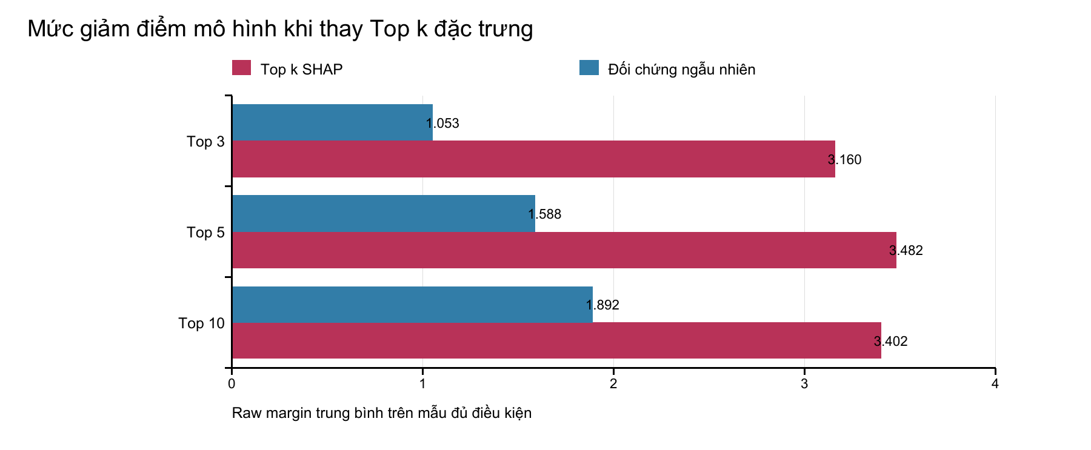
Hình 1. Mức giảm raw margin trung bình khi thay đặc trưng. Dựng từ [E3].
Ở Top 5, điểm lớp dự đoán gốc giảm 3,4816 với SHAP và 1,5881 với ngẫu nhiên. Xác suất lớp đó giảm lần lượt 31,23 và 14,64 điểm phần trăm. Kết quả 99,31% thể hiện khả năng chọn tập đặc trưng ảnh hưởng hơn đối chứng theo phép thử này.

Kết quả faithfulness phải đọc theo từng lớp
Nhãn thật | Đủ điều kiện Top 5 | Win rate | Recall mô hình
Benign | 490.000 | 99,3894% | 99,77%
Bot | 25.162 | 100,0000% | 99,98%
Brute Force -Web | 122 | 100,0000% | 70,49%
Brute Force -XSS | 46 | 100,0000% | 95,65%
DDOS attack-HOIC | 59.576 | 99,9916% | 100,00%
DDOS attack-LOIC-UDP | 346 | 99,7110% | 96,24%
DDoS attacks-LOIC-HTTP | 51.354 | 99,9961% | 99,95%
DoS attacks-GoldenEye | 3.694 | 100,0000% | 100,00%
DoS attacks-Hulk | 38.760 | 100,0000% | 100,00%
DoS attacks-SlowHTTPTest | 1.735 | 82,2478% | 37,64%
DoS attacks-Slowloris | 905 | 100,0000% | 100,00%
FTP-BruteForce | 3.507 | 92,3011% | 91,30%
Infilteration | 14.315 | 91,0723% | 15,98%
SQL Injection | 17 | 100,0000% | 52,94%
SSH-Bruteforce | 10.457 | 100,0000% | 99,98%
Bảng 7. Faithfulness phân nhóm theo nhãn thật; đầu ra giải thích vẫn là lớp dự đoán gốc. [E3]
SlowHTTPTest đạt win rate 82,25%, Infilteration 91,07% và FTP-BruteForce 92,30%, thấp hơn kết quả tổng. Tổng 99,31% là tỷ lệ gộp theo số mẫu đủ điều kiện; Benign chiếm 70% tập test. Tính lại từ bảng theo lớp, trung bình không trọng số của 15 win rate là 97,65%; nếu chỉ gộp 14 lớp tấn công thì đạt 99,11%. Các cách tổng hợp trả lời các góc nhìn khác nhau. [E3]
SQL Injection có win rate 100% ở Top 5 nhưng recall mô hình chỉ 52,94% (9/17 mẫu đúng). Đây là minh chứng trực tiếp rằng lời giải thích có thể phản ánh quyết định mô hình ngay cả khi quyết định đó sai. Với LOIC HTTP và HOIC, một số tỷ lệ rất gần 100% nhưng chưa bằng 100%; bảng giữ bốn chữ số thập phân để tránh che mất khác biệt.
Lớp ở Top 10 | Đủ điều kiện / tổng | Bao phủ | Win rate
SlowHTTPTest | 58 / 1.735 | 3,34% | 53,45%
FTP-BruteForce | 14 / 3.507 | 0,40% | 64,29%
HOIC | 14.708 / 59.580 | 24,69% | 99,9932%
Bảng 8. Ví dụ độ bao phủ thấp làm giới hạn kết luận ở Top 10. [E3]
Tỷ lệ thắng Top 10 tổng thể 99,83% không đại diện đồng đều cho mọi lớp. Không thể dùng kết quả đó để khẳng định Top 10 luôn tốt hơn Top 5 khi tập đủ điều kiện đã thay đổi.

Diễn giải đúng mức độ trung thực của SHAP

Ba loại bằng chứng không được gộp thành một tỷ lệ
Tính nhất quán số học: quan hệ giá trị nền + tổng SHAP ≈ raw margin được kiểm tra trong tính toán. Sai số additivity lớn nhất của lần chạy Top 5 và faithfulness là khoảng 2,2888 × 10⁻⁵. Đây là sai số trên thang điểm, không phải tỷ lệ phần trăm giải thích đúng. [E1, E3]
Faithfulness thực nghiệm: tỷ lệ 99,31% cho biết Top 5 thắng lựa chọn ngẫu nhiên trong phép thay đặc trưng. Nó không phải tỷ lệ mô hình thay thế dự đoán trùng XGBoost, cũng không phải tỷ lệ xác nhận cơ chế tấn công. Trong phần SHAP đã làm, không có mô hình surrogate riêng được đánh giá bằng tỷ lệ nhãn trùng với mô hình gốc.
Độ đúng phân loại: accuracy 97,91% và recall theo lớp đo mức khớp với nhãn dữ liệu. Chúng thuộc RQ1 và giúp xác định trường hợp cần giải thích; không phải điểm chất lượng của SHAP. Vì thế, không viết “SHAP giải thích chính xác 99,31%” mà cần ghi đầy đủ tên phép thử và mẫu số.

Các giới hạn đã quan sát được trong phép thử
Ở Top 5, tỷ lệ đặc trưng thực sự đổi giá trị trung bình là 85,13% với SHAP và 67,38% với đối chứng. Cùng thay k đặc trưng không có nghĩa hai phía chịu cùng số thay đổi đầu vào. Các trường hợp giá trị thay thế trùng giá trị ban đầu vẫn được giữ trong phép đo. [E3]
Việc ghép giá trị từ một dòng train vào dòng test có thể phá vỡ quan hệ giữa các đặc trưng hoặc tạo mẫu ngoài phân phối. Các donor và lượt ngẫu nhiên là các lần thử trên cùng mẫu gốc, không phải những mẫu độc lập mới. Phép thử chứng minh ảnh hưởng tương đối trong thiết kế đã chọn; chưa xác lập quan hệ nhân quả ngoài mô hình.
Đối với mẫu dự đoán sai, lớp mục tiêu của faithfulness vẫn là lớp dự đoán sai ban đầu. Cách làm này phù hợp để khảo sát quyết định mà mô hình thực sự đưa ra, nhưng phải được nêu rõ khi trình bày kết quả theo nhãn thật.

Câu trả lời cho Sub RQ 2 3
Trong phép thử thay thế đặc trưng trên toàn test, Top 5 SHAP tạo mức giảm raw margin lớn hơn đối chứng ngẫu nhiên ở 695.140/699.996 mẫu đủ điều kiện, đạt 99,31% với độ bao phủ 99,9994%. Kết quả hỗ trợ tính trung thực của lựa chọn đặc trưng theo phép thử này; chưa đo được một tỷ lệ chung cho mức “giải thích đúng” theo mọi nghĩa của câu hỏi.

VI Bằng chứng bổ trợ về độ ổn định

Ổn định khi thay đổi tập mẫu SHAP
Đã khảo sát giới hạn 100, 500 và 1.000 mẫu mỗi lớp với seed 42, 123 và 2026; so sánh Top 10 bằng overlap, Jaccard và Spearman trên 78 đặc trưng. Khi đối chiếu tập con với toàn lớp, chỉ giữ trường hợp tập con chưa chứa toàn bộ lớp để tránh coi hai tập giống nhau là bằng chứng mới. [E4]
Giới hạn mỗi lớp | Overlap Top 10 thấp nhất | Spearman thấp nhất
100 | 80% | 0,9898
500 | 80% | 0,9961
1.000 | 80% | 0,9981
Bảng 9. Mức thấp nhất của so sánh tập con và toàn lớp; các cap có tập lớp hợp lệ khác nhau. [E4]
Tương quan trên toàn danh sách có thể rất cao dù một vài vị trí Top 10 thay đổi. Kết quả này bổ trợ đánh giá tính ổn định của SHAP; không được dùng làm tỷ lệ tương đồng với LIME.

Độ nhạy trước nhiễu thời gian
Mỗi mẫu được co giãn các đại lượng thời gian không âm với hệ số s = 1 + aU, U đều trong [−1, 1], a bằng 1%, 5% hoặc 10%; các tốc độ tương ứng chia cho s. Ba seed tạo 2,1 triệu lượt thử tại mỗi mức nhiễu trên 700.000 mẫu gốc. Lớp giải thích được giữ là lớp dự đoán trước nhiễu. [E5]
Lớp tại nhiễu ±10% | Đổi dự đoán | Overlap Top 10 | Mẫu gốc
DoS attacks-SlowHTTPTest | 19,62% | 99,22% | 1.735
DoS attacks-Slowloris | 15,91% | 90,69% | 905
SQL Injection | 17,65% | 92,75% | 17
FTP-BruteForce | 9,30% | 99,62% | 3.507
DDOS attack-LOIC-UDP | 4,05% | 83,57% | 346
Infilteration | 1,89% | 97,07% | 14.315
Bảng 10. Tỷ lệ đổi dự đoán tính theo lượt thử, không theo số mẫu gốc duy nhất. [E5]
Toàn test có 4.414/2.100.000 lượt đổi dự đoán tại ±10%, tương đương 0,2102%; có 2.654/700.000 mẫu đổi ít nhất một lần, tương đương 0,3791%. SlowHTTPTest giữ Top 10 trung bình 99,22% nhưng đổi dự đoán 19,62%, cho thấy danh sách ổn định không đồng nghĩa quyết định ổn định.
Đây là kiểm tra trong không gian đặc trưng; chưa phát lại PCAP, chưa kiểm chứng lại nhãn sau biến đổi và không phải kết quả chống tấn công đối kháng. Các kết luận chỉ giới hạn trong phép nhiễu đã thực hiện.

VII SHAP hỗ trợ phân tích lỗi của mô hình
Báo cáo Top 5 gộp mẫu đúng và sai nên có thể che mất khác biệt giữa hai nhóm. Bảng dưới sử dụng kết quả tổng hợp toàn test và cùng đầu ra lớp thật để so sánh trực tiếp. [E2]
Lớp và đặc trưng | SHAP TB nhóm đúng | SHAP TB nhóm sai
Web — Dst Port | 2,3546 | 0,5545
Web — Fwd Pkt Len Mean | 2,0349 | 3,7689
SlowHTTPTest — Flow IAT Max | 1,2649 | −0,3101
SlowHTTPTest — Fwd Seg Size Min | 5,8858 | 4,6210
Infilteration — Fwd Header Len | 0,8759 | 0,2923
SQL Injection — Bwd Pkt Len Std | 2,1405 | −0,0276
Bảng 11. Mean signed SHAP cho lớp thật trên nhóm dự đoán đúng và sai, raw margin. [E2]

Những quan sát chính
SlowHTTPTest chỉ có 653/1.735 mẫu đúng, recall 37,64%. Flow IAT Max chuyển từ trung bình dương ở nhóm đúng sang âm ở nhóm sai, trong khi Fwd Seg Size Min vẫn dương mạnh ở cả hai nhóm. Vì thế, việc đặc trưng đứng đầu hỗ trợ lớp thật không bảo đảm quyết định cuối cùng đúng.
Infilteration có 2.288/14.315 mẫu đúng, recall 15,98%. Fwd Header Len hỗ trợ lớp thật mạnh hơn ở nhóm đúng, nhưng mức hỗ trợ ở nhóm sai vẫn dương. SHAP giúp mô tả khác biệt trong quyết định; dữ liệu tổng hợp chưa chứng minh nguyên nhân gây lỗi hoặc một biện pháp sửa lỗi sẽ có hiệu quả.
Web có 86/122 mẫu đúng. Fwd Pkt Len Mean đóng góp dương lớn hơn ở nhóm sai, ngược chiều với điều có thể suy đoán nếu chỉ xem độ lớn đóng góp là dấu hiệu chất lượng. Quyết định phụ thuộc toàn bộ đặc trưng và điểm các lớp cạnh tranh, không chỉ một biến.
SQL Injection có 9/17 mẫu đúng. Bwd Pkt Len Std khác rõ giữa hai nhóm nhưng cỡ mẫu nhỏ; nhận xét cần được kiểm chứng thêm trước khi khái quát. Nhóm lớp này cũng cho thấy không thể thay thế recall bằng win rate faithfulness.

Ý nghĩa đối với nghiên cứu
Phân tích lỗi nối RQ1 với RQ2: RQ1 cho biết mô hình sai ở đâu, SHAP cho biết các đầu vào góp phần vào điểm mô hình như thế nào. Đây là đóng góp thực tế của công việc đã làm, nhưng chưa đồng nghĩa SHAP tự nâng hiệu năng phân loại. Hiệu quả cải thiện chỉ có thể được xác nhận sau một thí nghiệm chỉnh mô hình hoặc dữ liệu và đánh giá lại độc lập.

VIII Sub RQ 3 1 Chi phí tạo lời giải thích
Benchmark chạy trên Intel Core i7-12700H, 14 nhân vật lý, 20 luồng logic, RAM 16.781.979.648 byte (khoảng 16 GB), Windows 11. Cấu hình sử dụng 4 luồng CPU và TreeSHAP chính xác cho cả 15 đầu ra; không có kết quả benchmark GPU. [E6]
Tập đo gồm 1.363 mẫu phân tầng, lặp 3 lần, tổng 4.089 lời gọi mỗi phương pháp, sau 20 lượt khởi động. Dữ liệu đã tiền xử lý nằm trong RAM; kiểm tra additivity nằm ngoài vùng đo. Phiên bản được ghi: SHAP 0.52.0, XGBoost 3.4.1 và Python 3.14.7.
Phương pháp | Mean ms | Median ms | P95 ms | P99 ms
Dự đoán và SHAP | 27,85 | 30,35 | 32,38 | 33,74
Dự đoán xác suất | 8,71 | 9,65 | 10,40 | 11,02
SHAP 15 đầu ra | 19,11 | 20,95 | 22,19 | 22,99
Bảng 12. Latency từng lời gọi; kiểm tra lại mean và P95 từ dữ liệu đo chi tiết. [E6]
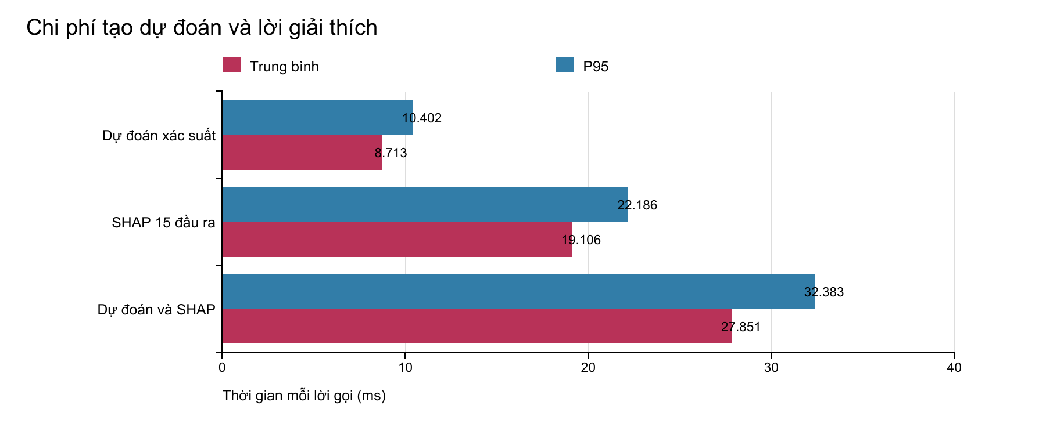
Hình 2. Chi phí tính toán SHAP và dự đoán trong điều kiện benchmark. [E6]
SHAP mất trung bình 19,11 ms, còn dự đoán kèm SHAP là 27,85 ms. So với dự đoán xác suất riêng lẻ 8,71 ms, lời gọi kết hợp tốn khoảng 3,20 lần thời gian trong benchmark này. Chi phí tăng đổi lại khả năng xem đóng góp đặc trưng; không phải mức tăng của toàn bộ hệ thống IDS.
Thời gian chưa bao gồm trích xuất flow, I/O, truyền mạng, hàng đợi, vẽ hình hoặc tải mô hình. Vì vậy đây là chi phí giải thích trên một mẫu đã sẵn sàng, chưa phải độ trễ end-to-end của một cảnh báo. Tập phân tầng cũng không đại diện theo trọng số tần suất lớp của lưu lượng thực tế.
Kết luận Sub-RQ 3.1: đã đo được latency SHAP trên cấu hình cụ thể. Chưa có benchmark LIME cùng điều kiện nên chưa thể kết luận SHAP nhanh hơn hay chậm hơn LIME.

IX Sub RQ 3 2 Giải thích một cảnh báo cụ thể
Đã tạo waterfall cho các mẫu riêng lẻ, gồm cả trường hợp dự đoán sai. Waterfall biểu diễn cách các đóng góp đưa điểm từ giá trị nền đến đầu ra đang giải thích; đây là căn cứ để đề xuất hiển thị đóng góp tăng và giảm điểm trên một cảnh báo. Chưa có đo thời gian hiểu của chuyên viên SOC. [E7, T3]
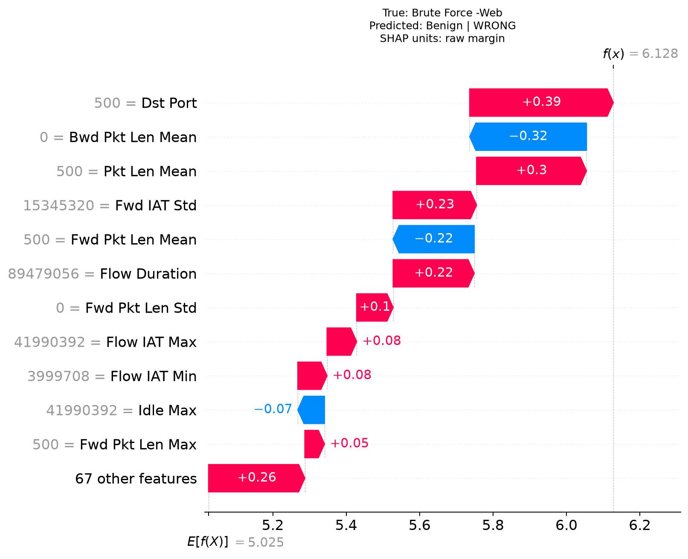
Hình 3. Mẫu dòng 469032 có nhãn Web nhưng dự đoán Benign; hình giải thích đầu ra Benign. [E7]
Trong ví dụ, mô hình gán xác suất Benign 77,21%, còn raw margin Benign khoảng 6,128. Dst Port và Pkt Len Mean hỗ trợ điểm Benign; Bwd Pkt Len Mean và Fwd Pkt Len Mean kéo giảm điểm đó. Tỷ lệ 77,21% là xác suất mô hình xuất ra, không phải độ chính xác của SHAP hoặc mức tin cậy đã hiệu chuẩn. [E7]
Một giao diện phân tích nên ghi rõ lớp dự đoán, lớp đang giải thích, giá trị đầu vào và dấu đóng góp. Trong triển khai thực tế thường chưa biết nhãn thật; chỉ hiển thị trạng thái đúng/sai khi có nhãn xác minh. Không dùng nhãn thật sẵn có của bộ test như thông tin luôn có trên cảnh báo vận hành.

Tổng hợp nhiều cảnh báo và đề xuất trình bày
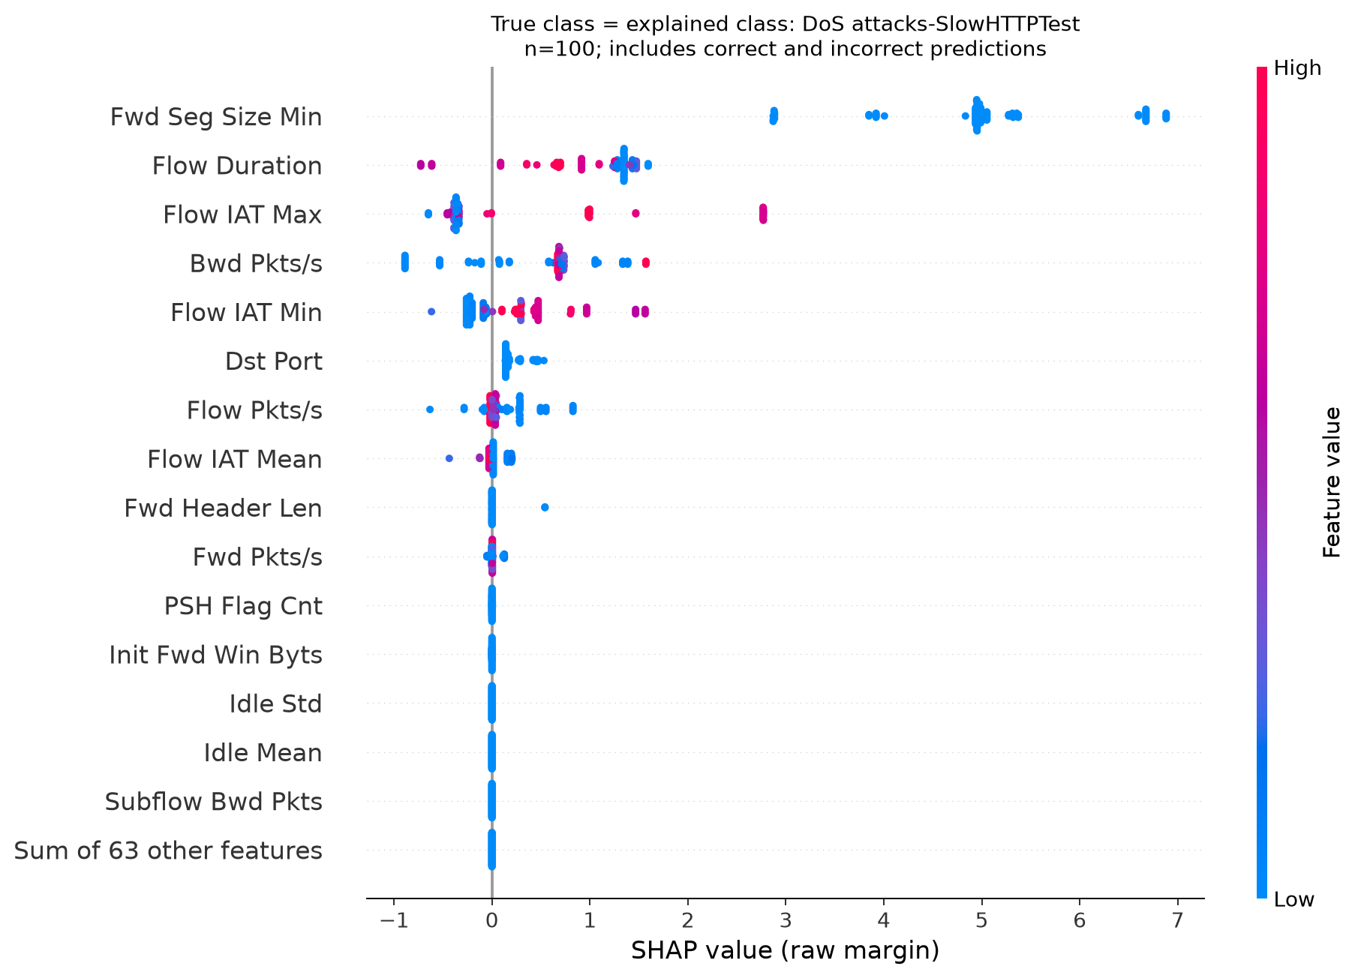
Hình 4. Beeswarm SlowHTTPTest trên 100 mẫu phân tầng ban đầu, không phải toàn test. [E7]
Beeswarm thể hiện nhiều mẫu trên từng hàng đặc trưng: vị trí ngang là đóng góp SHAP, màu là giá trị đầu vào. Vì vậy, hình phù hợp để khảo sát phân bố và khác biệt giữa các mẫu; màu không biểu thị dự đoán đúng hay sai. [T4]
Nhu cầu phân tích | Dạng trình bày | Tình trạng trong công việc
Xem một cảnh báo | Waterfall hoặc các thanh SHAP có dấu | Đã có waterfall; chưa đo thời gian hiểu
Xem xu hướng trong một lớp | Beeswarm và Top 5 tổng hợp | Đã có hình mẫu và tổng hợp theo lớp
Kiểm tra chứng cứ chạy chương trình | Ảnh màn hình, bảng và tệp cấu hình | Đã có; dùng đối chiếu thực nghiệm
So sánh Force plot với các dạng khác | Thử nghiệm giao diện với người dùng | Chưa có kết quả so sánh trong bộ nguồn
Bảng 13. Phân biệt sản phẩm trực quan đã có và hạng mục chưa đánh giá.
Đề xuất giao diện, chưa được kiểm thử: hiển thị trước nhãn dự đoán, thời điểm, thông tin luồng sẵn có và 5–10 đóng góp nổi bật; cho phép mở waterfall đầy đủ và xem beeswarm ở trang tổng hợp. Cần giữ nhãn đơn vị raw margin và không diễn giải đóng góp thành xác suất riêng cho từng đặc trưng.
Kết luận Sub-RQ 3.2: đã có các hình phục vụ giải thích và cơ sở đề xuất cách trình bày, nhưng chưa xác định dạng hình tối ưu hoặc chứng minh chuyên viên hiểu trong vài giây. Để trả lời, cần thử các giao diện trên cùng cảnh báo, đo thời gian hoàn thành tác vụ, tỷ lệ hiểu đúng và lỗi diễn giải; đây là bước bổ sung, chưa thực hiện.

X RQ3 Sự đánh đổi và phạm vi triển khai

Đánh đổi quan sát được
XGBoost có hiệu năng tổng thể cao trong kết quả đã lưu nhưng vẫn bỏ sót nhiều mẫu Infilteration và SlowHTTPTest. SHAP bổ sung khả năng nhận diện các đặc trưng chi phối quyết định và phân tích lỗi; chi phí là thêm khoảng 19 ms tính toán SHAP trong benchmark. Không có bằng chứng rằng chỉ thêm SHAP sẽ tự tăng recall hoặc giảm FPR.
Xử lý theo lô cải thiện thông lượng nhưng có thể thêm thời gian chờ gom mẫu. Với SHAP, lô danh nghĩa 100 đạt khoảng 393–401 mẫu/giây; lô 1.000 dao động khoảng 402–1.204 mẫu/giây trong ba lượt đo trên 1.363 mẫu. Lô cuối không đầy và biên độ dao động lớn; không lấy riêng giá trị cao nhất để cam kết thông lượng thường trực. [E6]
Thời gian tính SHAP và tổng hợp cho 700.000 mẫu của lần chạy Top 5 khoảng 27,64 phút, tính cả xuất kết quả khoảng 27,87 phút. Đây là tác vụ phân tích theo lô; không thể chia thời gian này cho số mẫu rồi dùng thay latency từng cảnh báo đã đo riêng. [E1]

Phương án triển khai có thể đánh giá tiếp
Một phương án là phát cảnh báo dự đoán trước, sau đó bổ sung SHAP qua hàng đợi xử lý và cho phép yêu cầu giải thích chi tiết theo nhu cầu. Phương án này nhằm tách đường phát hiện khỏi chi phí giải thích; chưa có hệ thống end-to-end trong bộ kết quả để kiểm chứng mức cải thiện.
Nếu chỉ giải thích các trường hợp được ưu tiên, chi phí có thể giảm nhưng một số mẫu bị dự đoán Benign sẽ không được xem xét. Do Infilteration đang có recall thấp, cần giữ cơ chế rà soát hoặc lấy mẫu kiểm tra nhóm không phát cảnh báo; không chỉ dựa vào những nhãn Attack đã dự đoán.
Kết luận RQ3: SHAP trên XGBoost có số liệu latency hỗ trợ đánh giá khả năng bổ sung giải thích sau khi đặc trưng đã sẵn sàng. Chưa đủ bằng chứng chọn phương pháp XAI tốt nhất giữa SHAP và LIME, xác nhận xử lý thời gian thực end-to-end hoặc chọn giao diện SOC tối ưu.

Các điều kiện chưa được kiểm chứng
Chưa đo thời gian trích xuất flow, tải đồng thời, thời gian chờ hàng đợi, bộ nhớ đỉnh hoặc độ trễ dựng và hiển thị biểu đồ. Chưa có benchmark LIME và thử nghiệm với người dùng. Việc đề xuất triển khai phải giữ nguyên các giới hạn này thay vì suy rộng từ latency của hàm tính SHAP.

XI Kết luận theo các câu hỏi nghiên cứu

RQ1
Theo các kết quả đã lưu, XGBoost dùng cho SHAP đạt Macro Precision 90,84% và Macro F1 85,81%, cao hơn RF Tuned được báo cáo ở mức 78,65% và 80,81%. FPR cảnh báo giả XGBoost tính đúng theo mẫu Benign là 0,2324%; RF ước tính khoảng 7,88% từ recall đã làm tròn. Kết luận này mang tính mô tả do nguồn bằng chứng RF và quy trình tuning khác nhau; test XGBoost đã tham gia lựa chọn cấu hình.

RQ2
Phần SHAP đã hoàn thành giải thích cục bộ và theo lớp, đối chiếu định tính với kiến thức miền và đánh giá faithfulness có đối chứng. Top 5 SHAP thắng ở 99,31% mẫu đủ điều kiện, nhưng không thể gọi đây là “độ chính xác của XAI”. Độ trung thực, độ đúng nhãn, độ phù hợp thực tế và mức tương đồng giữa hai phương pháp là các khía cạnh riêng biệt.
Sub-RQ 2.1 chưa có kết quả do thiếu LIME. Sub-RQ 2.2 có nhận xét định tính, chưa có tỷ lệ xác nhận bởi chuyên gia. Sub-RQ 2.3 có kết quả theo phép thử thay thế đặc trưng, cần luôn báo cáo k, mẫu số, độ bao phủ và các giới hạn của can thiệp.

RQ3
Sub-RQ 3.1 có benchmark SHAP trung bình 19,11 ms, P95 22,19 ms; chưa có so sánh LIME. Sub-RQ 3.2 có waterfall, beeswarm và Top 5 làm minh họa, nhưng chưa có đo lường người dùng SOC. Khả năng triển khai hiện được hỗ trợ ở mức chi phí tính toán riêng lẻ, chưa ở mức hệ thống hoàn chỉnh.

Đóng góp của phần SHAP đã thực hiện
Đóng góp chính là chuyển mô hình phân loại thành một đối tượng có thể kiểm tra: xác định đặc trưng chi phối từng lớp, nhận ra khác biệt giữa dự đoán đúng và sai, kiểm tra mức ảnh hưởng của đặc trưng bằng đối chứng, đánh giá độ nhạy và đo chi phí giải thích. Các kết quả làm rõ cả ưu điểm lẫn hạn chế của mô hình, thay vì chỉ bổ sung biểu đồ hoặc một tỷ lệ tổng hợp.

Những phần cần bổ sung để hoàn tất toàn bộ bộ RQ
Cần kết quả LIME trên cùng mẫu và đầu ra để đánh giá tương đồng và latency; quy trình chấm điểm kiến thức miền có chuyên gia và dữ liệu kiểm chứng; thử nghiệm giao diện với chuyên viên SOC; benchmark end-to-end và một quy trình chọn mô hình dùng validation riêng. Đây là những công việc còn thiếu, không được trình bày như kết quả đã đạt.

XII Nguồn thực nghiệm và tài liệu đối chiếu
Các đường dẫn dưới đây tính từ thư mục gốc dự án. Các nguồn [E] cung cấp số liệu thực nghiệm; nguồn [T] chỉ hỗ trợ phương pháp hoặc ý nghĩa miền, không thay thế dữ liệu của dự án.
[E1] shap_results/top5_each_attack/20260925_030724_702031/
run_info.json, CSV và hình theo 14 lớp; báo cáo Bao_cao_Top5_SHAP_tung_loai_tan_cong.docx.
[E2] shap_results/full_test_summary/
confusion_matrix.csv, class_summary.csv, correct_vs_wrong.csv, config.json và run_info.json.
[E3] shap_results/faithfulness_full_test/
summary_overall.csv, summary_by_class.csv, config.json, run_info.json; shap_faithfulness_full_test.py.
[E4] shap_results/sampling_stability/ và full_test_summary/
So sánh nhiều seed/cỡ mẫu; sampling_vs_full.csv được dùng cho Bảng 9.
[E5] shap_results/noise_full_test/
summary_overall.csv, summary_by_class.csv và config.json; phép nhiễu thời gian.
[E6] shap_results/latency/
latency_details.csv, latency_summary.csv, batch_throughput.csv và run_info.json.
[E7] shap_results/first_run/ và evaluation/per_class/
predictions.csv, waterfall theo mẫu, beeswarm và bảng đếm mẫu.
[E8] RQ1_Model_Training_xboost/
Hai script tuning/train và các CSV trong results; dùng kiểm tra cấu hình và công thức FPR cũ.
[E9] RQ1_docx/Tong_hop_Random_Forest.docx
Nguồn thứ cấp cho RF Tuned; chưa có mô hình hoặc dự đoán RF để tái kiểm chứng trong báo cáo này.

Tài liệu phương pháp và kiến thức miền
[T1] UNB CSE CIC IDS2018 https://www.unb.ca/cic/datasets/ids-2018.html
[T2] SHAP TreeExplainer https://shap.readthedocs.io/en/latest/generated/shap.TreeExplainer.html
[T3] SHAP Waterfall https://shap.readthedocs.io/en/latest/example_notebooks/api_examples/plots/waterfall.html
[T4] SHAP Beeswarm https://shap.readthedocs.io/en/latest/example_notebooks/api_examples/plots/beeswarm.html
[T5] OWASP Brute Force Attack https://community.owasp.org/attacks/Brute_force_attack
[T6] OWASP SQL Injection https://community.owasp.org/attacks/SQL_Injection
[T7] OWASP Cross Site Scripting https://community.owasp.org/attacks/xss/
Nguồn trực tuyến được đối chiếu khi lập báo cáo. Các số liệu thực nghiệm được giữ theo các tệp đã lưu; không suy diễn kết quả còn thiếu.

